1 @Bean
@Primar : ví dụ có 2 bean (của cùng 1 class thì ) bean dc cấu hình @Primary sẽ dc ưu tiên gọi nếu dung @Autowired vào 1 class nào đó;.
1.a )Cau hinh xml <bean primary="true|false"/>
@Qualifier ; chỉ định bean name

2.@Component , @Repository , @Service , @Controller sẽ tự tạo ra bean cùng tên và chữ đầu không in hoa , vi du Class Student (bean là student)

3..@Component : chỉ dung với bean only method , filed không nhận dc giá trị

https://stackjava.com/spring/component-scan-annotation-config-annotation-driven.html

4.@Autowired khi nào dùng
https://daynhauhoc.com/t/khi-nao-can-su-dung-autowired/80806/2
5..GIai thich
validateFieldExists(candidateProductMaster::getPssDepartment, "PSS Dept is required.").ifPresent(errors::add);
ifPresent : goi vào cosumer trước chưa gọi errors::add
check if != null , then consumer.accept(value) tức là cho phép truyền value đến Phuong thưc errors::add

6.@Value
https://huongdanjava.com/vi/su-dung-properties-trong-spring-voi-annotation-value.html : spring
7.
@ConfigurationProperties(prefix="job.datasource")

https://huongdanjava.com/vi/binding-properties-trong-spring-boot-voi-annotation-configurationproperties.html

8.@Configuration + @Bean 1 căp
https://huongdanjava.com/vi/khoi-tao-bean-trong-spring-container-su-dung-annotation-configuration.html

@Bean
public TransferService transferService() {
return new TransferServiceImpl();
}
LIKE TRONG XML
<beans>
<bean name="transferService" class="com.acme.TransferServiceImpl"/>
</beans>
Ten bean là ten method
8.Su dung anotaion :
https://codeaholicguy.com/2015/06/30/getting-deal-with-custom-java-annotations/
https://o7planning.org/vi/10197/huong-dan-java-annotation

8.1java reflection
https://gpcoder.com/2883-huong-dan-su-dung-java-reflection/

9.@TRansactionNal
https://stackoverflow.com/questions/1079114/where-does-the-transactional-annotation-belong

https://www.baeldung.com/spring-transactional-propagation-isolation
https://www.youtube.com/watch?v=5v_U88MqnqA
https://stackoverflow.com/questions/14622962/what-is-transaction-commit-in-hibernate
https://codete.com/blog/5-common-spring-transactional-pitfalls/
https://codete.com/blog/spring-transaction-propagation-modes/ bai tap

https://stackoverflow.com/questions/51648621/in-a-read-write-chunk-oriented-process-where-does-spring-batch-commit

https://stackoverflow.com/questions/5370736/entitymanager-persist-not-saving-anything-to-database/5371225()
persist() means "add object to list of managed entries". To save object to data base you must call flush() method. But remember you must call in inside the transaction.

RestController methods seem to be Transactional by default, Why?

https://stackoverflow.com/questions/34641670/restcontroller-methods-seem-to-be-transactional-by-default-why
dc quan lý bởi spring / hoặc spring + hibernated

10.0 JPA là gì
https://stackjava.com/faq/jpa-la-gi-su-khac-nhau-giua-jpa-voi-hibernate.html
Tất cả các framworke ORM thừa kế từ JPA đều có thể sử dụng lại EntityManager (mỗi framework có một cách cài đặt lại khác nhau).
10.1
https://huongdanjava.com/vi/tim-hieu-ve-jpa-query-language.html
https://huongdanjava.com/vi/tong-quan-ve-spring-data-jpa.html

10.2 taij sao entity manage flush ko hoat dong
https://www.objectdb.com/java/jpa/query/setting
https://www.logicbig.com/tutorials/java-ee-tutorial/jpa/flushing.html

10.2. So sánh sự khác nhau Hibernate Session với JPA EntityManager
https://stackjava.com/hibernate/so-sanh-su-khac-nhau-hibernate-session-voi-jpa-entitymanager.html

10.3 entityManager
.entityManager.flush();
được sử dụng ghi tất cả các thay đổi vào cơ sở dữ liệu trước khi giao dịch được thực hiện
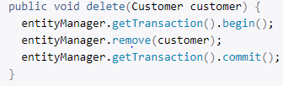
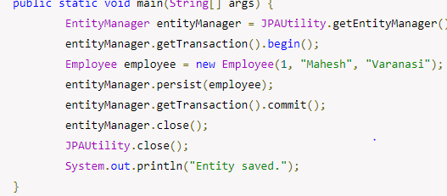

11. Item 8: Direct Fetching Via Spring Data / EntityManager / Session +

Best Performance (HOC SAU)

https://dzone.com/articles/50-best-performance-practices-for-hibernate-5-amp

12. HOC SAU
CoreTransactional , hibernate.enable_lazy_load_no_trans,

13.Function /Produce

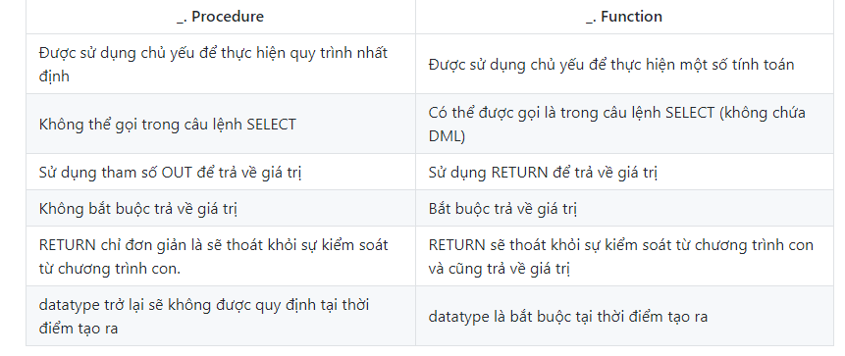

DELIMITER $$
DROP PROCEDURE IF EXISTS changeTitle $$
CREATE PROCEDURE changeTitle(OUT title VARCHAR(255))
BEGIN
SET title = 'Hoc lap trinh online tai freetuts.net';
END; $$
DELIMITER;

CALL changeTitle(@title);

SELECT @title;

13.CHYEN vao file cau hinh
Spring boot autoscan brean cùng cấp và cấp bé hơn ở @SpringbootApplicaiton
https://kipalog.com/posts/Spring-Boot--5--Component-Scan-la--gi-

13.1 nếu 1 class thông thường sử dụng @autowired 1 Restository chằng hạn sẽ không dc vì :
The object isn't managed by spring . object đó phải dc đánh dâu @Service hoac ….

13.2 ? extend
https://viblo.asia/p/java-generics-super-vs-extends-rEBRAKrlG8Zj

14.SPRINGBOOT
Khi 1 interface ko dc đánh dấu component nhưng lớp con có dc đánh dấu component thì autowired lớp interface vẫn dc vì sẽ….
Trong Spring Boot, các thông tin cấu hình mặc định được lấy từ file resources/applications.properties.
Coi lai bài 7 ,16,17 @Mock,18

15,DETACH …
https://xebia.com/blog/jpa-implementation-patterns-saving-detached-entities/
https://jstobigdata.com/jpa/different-states-of-an-object-in-jpa/
https://docs.jboss.org/hibernate/core/4.0/hem/en-US/html/objectstate.html

15.STREAM . LAMDBA < JAVA *
STREAM
+cú pháp sử dụng stream sẽ ngắn gọn hơn, hiệu suất sử dụng stream tốt hơn.
+ hiêu suất https://gpcoder.com/3923-gioi-thieu-ve-stream-api-trong-java-8/
+sử dụng khi intermediate operation và nguồn dữ liệu là lớn.
+ stream có method filler , map , nonmatch , anyMaich ,
collect(Collectors.toList());
+ Tất cả các hoạt động này đang xảy ra song song, có nghĩa là chúng ta có thể thực hiện song song code với sự trợ giúp của stream.
long count = numbers.stream().filter(num -> num % 2 == 0).count(); filter và count chạy song song

16.ENTITY manager . hiberbernate full
Auto Flush : https://docs.jboss.org/hibernate/orm/5.1/userguide/html_single/chapters/flushing/Flushing.html
Ví dụ gọi cùng 1 entity thì có auto flush ví dụ select * form person where id = 1 rồi setName j đó , sau đó gọi id =2
+ saveAndFlush chỉ có ý nghĩa khi nằm trong 1 transaction

+ entityManager.persist(detach) loi , nhưng jpaRepository.save(detach) OK
E
+ jpaRepository.save = merge vào persistent Context and save

ANGULARJS
https://freetuts.net/tim-hieu-controller-trong-angularjs-202.html
https://docs.angularjs.org/guide/directive

- scope and rootscope https://stackoverflow.com/questions/22785775/difference-between-scope-and-rootscope
  - directive va component
https://viblo.asia/p/angular-js-directive-vs-component-JQVkVzgJkyd
Directives that want to modify the DOM typically use the link option to register DOM listeners as well as update the DOM. It is executed after the template has been cloned and is where directive logic will be put
1.2 DOM là gì https://freetuts.net/dom-la-gi-cac-loai-dom-trong-javascript-366.html
2.hinh ảnh : https://weblogs.asp.net/dwahlin/using-an-angularjs-factory-to-interact-with-a-restful-service
3.fatory : để tạo service gọi api (get,post …)

4.$resource and $promise : https://viblo.asia/p/restful-thong-qua-resource-cua-angularjs-1l0rvmlQGyqA
$resource là một factory nó tạo ra một resource object cho phép chúng tương tác với RESTful phía server.
$promise để xử lý cơ chế bất đồng bộ ->> đồng bộ
4.1 co 2 cach để tạo service( factory hoặc service)
https://freetuts.net/services-trong-angularjs-va-cach-tao-service-moi-241.html
https://viblo.asia/p/cach-tao-service-bang-factory-voi-cac-tham-so-E375zB225GW
https://viblo.asia/p/cac-loai-service-trong-angularjs-Qbq5Qrj3KD8
5.cơ chê bất đồng bộ
https://viblo.asia/p/co-che-bat-dong-bo-trong-javascript-jvElaO1zKkw

https://gpcoder.com/3514-dong-bo-hoa-cac-luong-trong-java/
https://freetuts.net/dong-bo-hoa-da-luong-trong-java-1169.html
6. The ngRoute module routes your application to different pages without reloading the entire application. 1 cách khác là dung ui-route
UI-ROUTE : https://ui-router.github.io/ng1/tutorial/helloworld
7.bindings https://viblo.asia/p/cac-kieu-binding-data-trong-angularjs-1-3Q75wq3GZWb
8. Event.preventDefault ngân cản hành động gì đó ví dụ submit hoạc chuyển trang
9. $broadcast() truyen từ cha đến con , $emit tryền từ con đến cha
10.let và var https://www.w3schools.com/js/js_let.asp

